西曲矿科技推广应用成果
一、基本情况
技术名称 | 中深孔爆破技术在西曲矿14308回采工作面的应用
研发单位 | 西曲矿 |  | 所属领域 | 煤矿生产
类别 | - 新技术 新产品新材料新工艺
联系人 | 李忠贞 | 联系电话（手机） |  |  | 5101807
通讯地址 | 山西太原古交市西曲矿生产科
（一）技术内容
- 研究背景、目的及意义；
针对西曲矿回采工作面过构造期间炮眼布置多、爆破效果不明显，单次爆破后推进度小；开掘工作面单月进尺少等问题，本项目主要研究中深孔爆破技术在西曲矿试验的可行性方案并应用到现场，以期解决以上问题，该技术若试验成功，可作为西曲矿一亮点工程推广应用。
- 技术原理、关键技术参数等；
综采工作面过断层处石头较硬（普式硬度大于4），采用打眼放炮为主，采机配合为辅的方式通过该区域。
工艺流程：准备工作—打眼—（检查瓦斯）装药—联线—（检查瓦斯）放炮（检查瓦斯）—清渣（采机通过）
人工打眼放炮，采用正向串联方式装药，一次打眼，一次装药，一次起爆，每次爆破不得超过3架，两段构造处可同时打眼，严禁同时装药、爆破。顶眼采用垂直煤壁打设，掏槽眼与煤壁呈65°偏向机尾，底眼与煤壁呈75°偏向底板，顶眼使用Ⅴ段雷管，掏槽眼使用Ⅰ段雷管，底眼使用Ⅲ段雷管。
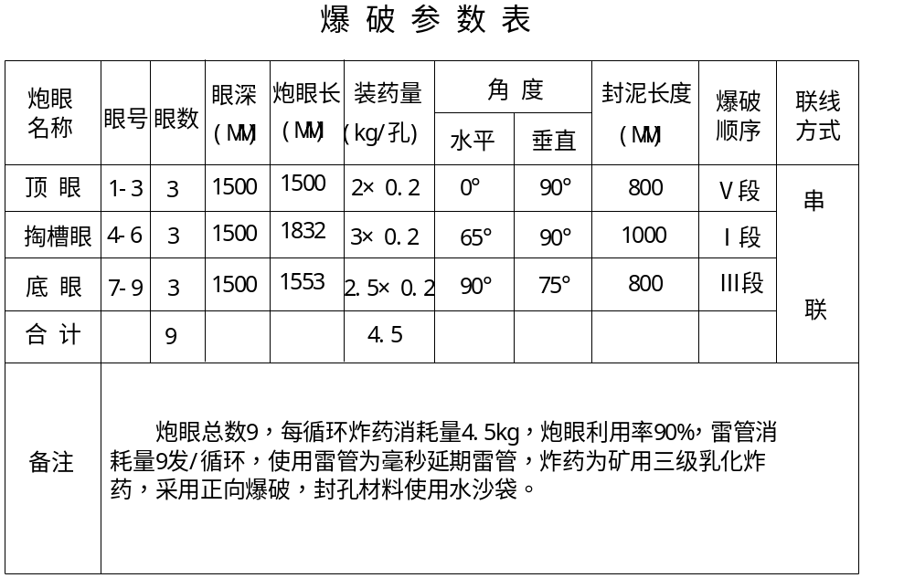

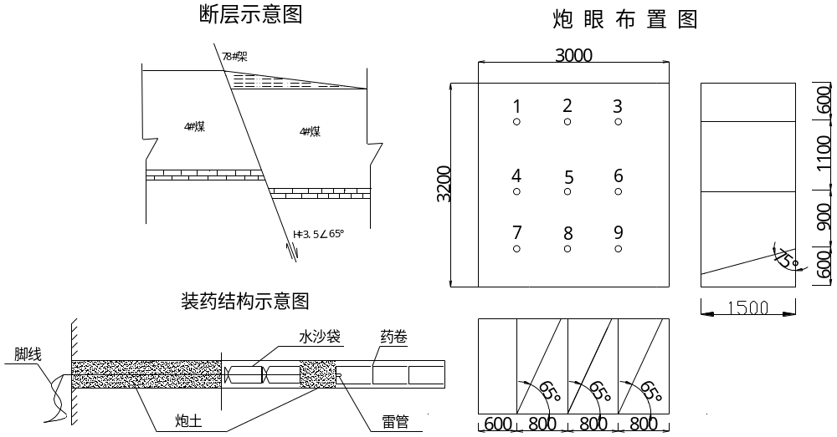

- 适用范围与条件、同类技术对比等；
该技术适用于普氏硬度系数不大于13的岩石。
与普通爆破相比，炮眼数量少，炮眼间距大，打眼时间短。
- 技术特点与技术水平、发明专利、获奖情况等。
技术特点与技术水平：此次爆破试验所用的封孔材料水沙袋是一大亮点，它与水泡泥相比，有以下几个优点：水沙袋在爆破期间起作用，爆破能量越大，封孔效果越好；水沙袋更利于安装，且不需要捣实，既减少了工作量，又避免了药卷破损；处理瞎炮时，更容易被取出。
获奖情况：获得西山煤电科技进步三等奖。
- 推广及应用
- 应用情况及效果；
应用情况良好，效果显著。缩短了打眼时间，减少了炮眼数量，增大了炮眼间距，爆破后，碎石散落范围相对较小，极少数碎石落到运输机外侧（支架立柱侧），利于清渣；爆破深度达1.0m—1.4m，可以满足两个循环（每个循环0.6m）的产量。
- 典型案例简介（应用单位名称、解决的问题、取得的技术和经济效益等）。
应用单位名称：西曲矿综采二队
解决的问题；西曲矿所回采的14308工作面，72#-78#架过断层，全岩。为确保安全顺利通过断层，采用爆破作业方式。过构造期间，缩短了打眼时间，减少了炮眼数量，增大了炮眼间距，爆破后，能满足两个循环进尺。
取得的技术和经济效益：此次爆破试验成果对西曲矿4#煤工作面过类似构造具有重要的参考价值，而且缩短了打眼时间，减少了炮眼数量，增大了炮眼间距，减少了工人劳动强度，为矿井安全生产提供了有力保障，由此带来的经济效益不可估量。

证明材料
- 技术照片
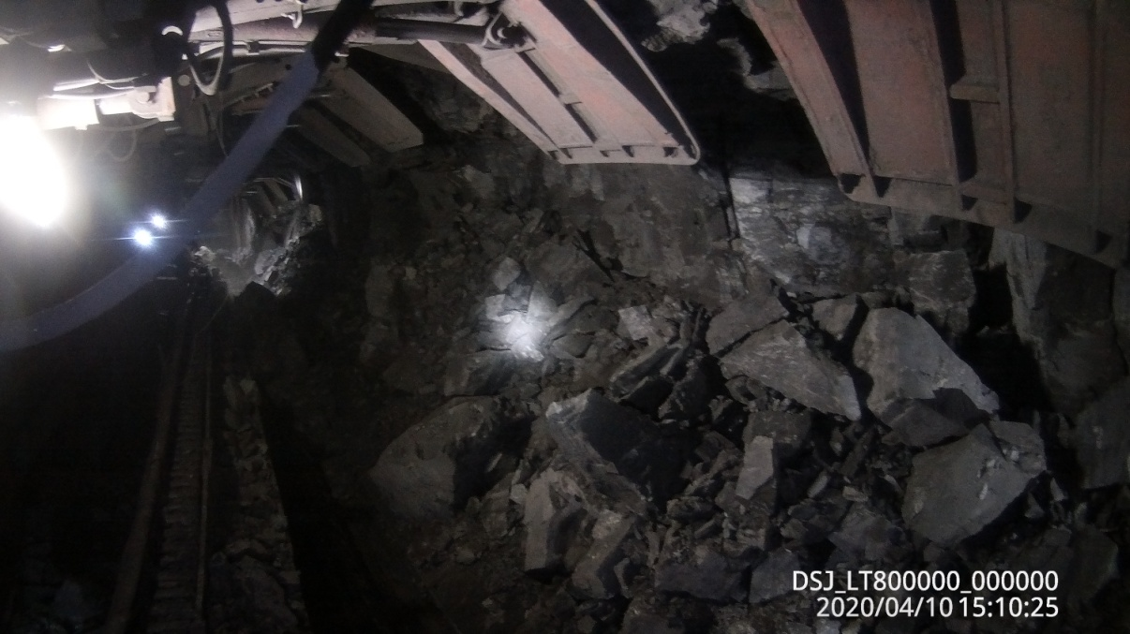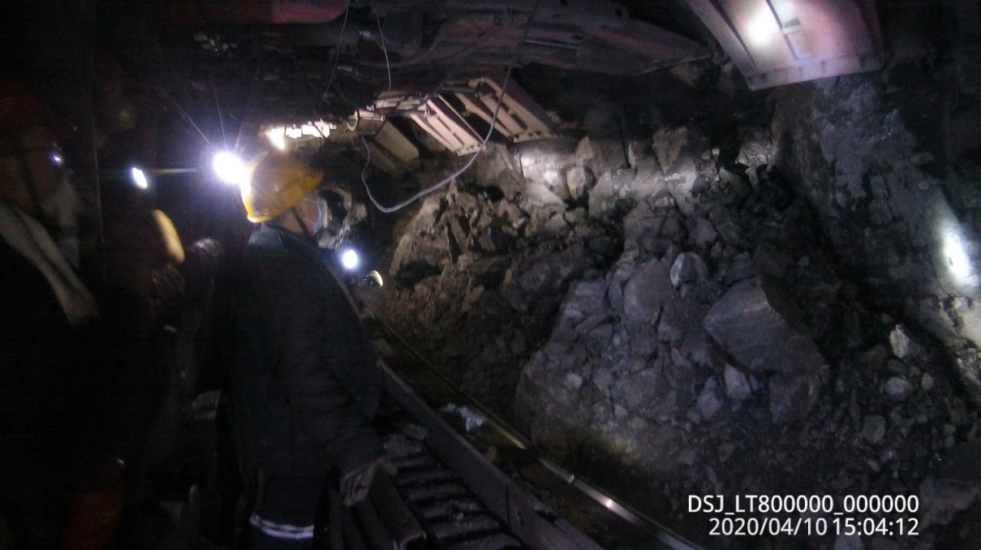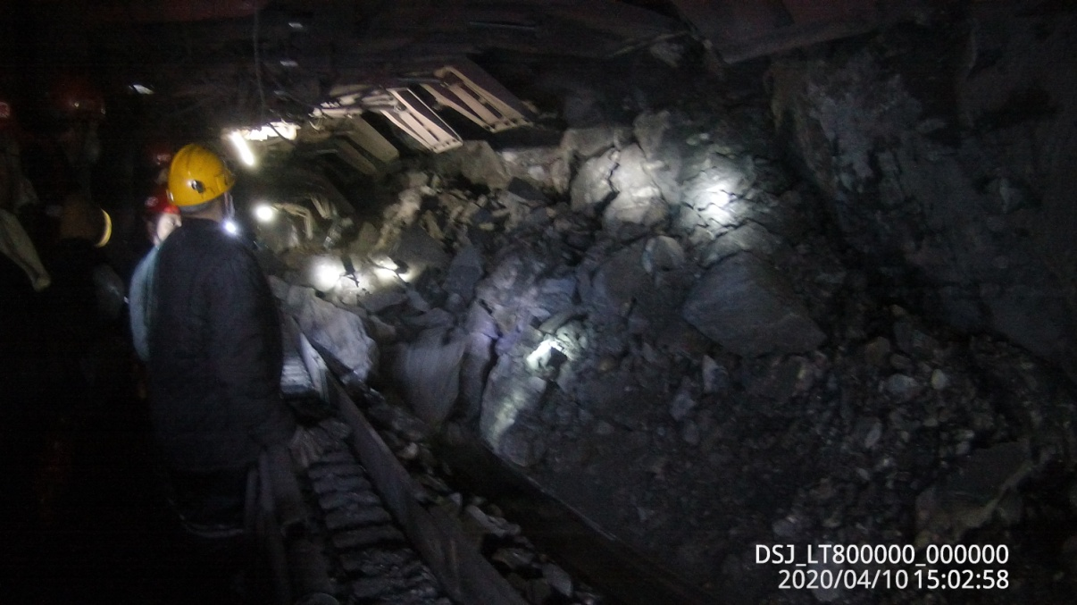
- 成果证书
西山煤电科技进步三等奖

